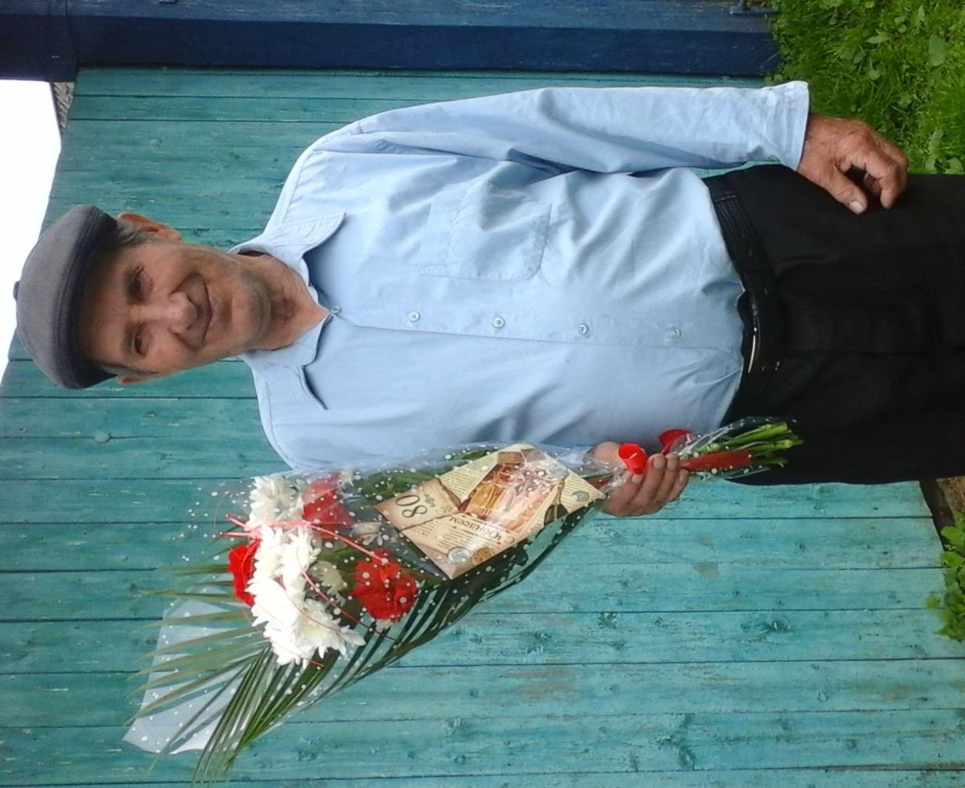
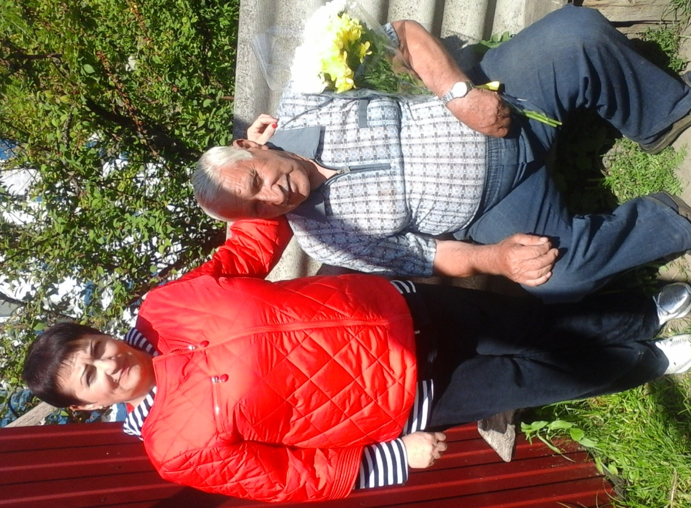
14 июня свой 80-летний юбилей отметил Алексей Нестерович Подойма – житель села Сподарюшино, получатель социальных услуг отделения социального
обслуживания на дому МБУСОССЗН «Комплексный центр
социального обслуживания населения» Грайворонского района
Уважаемый Алексей Нестерович!
Примите самые добрые и искренние поздравления в честь Вашего юбилея!

Пусть, прекрасная дата подарит
Вам энергию, счастье, успех!
Сила духа всегда помогает
Побеждать в начинаниях всех!
Вам – здоровья и сил, процветанья,
Смелых планов и новых идей!
Пусть исполнит мечты и желанья
Этот праздничный день – Юбилей!

